忠泰美術館迎接五週年 發表2021-2022年重點計畫
跨國、跨界、跨世代的多元展覽與活動 打造探索城市未來的美術館

忠泰美術館，作為臺灣首座聚焦「未來」與「城市」議題的美術館，即將在今年十月迎來開館五週年！忠泰美術館今日（4/14）正式公布跨年度重點計畫，從今年五月開始至明年度，將分別從建築教育、跨界實驗、未來想像、走出美術館等主軸，推出展覽、講座論壇、工作坊、生活圈串聯活動，邀請不同領域、國界、世代的專家與民眾，從多元觀點進行交流，一起挖掘未來城市發展的更多可能性。忠泰美術館期許能成為社會的新形態平台、觸媒與智庫，持續將具備國際性視野與在地化特質的展覽活動與知識內容呈現給社會大眾，帶動城市文化發展，迎向A better tomorrow。

城市策展實踐：四檔年度重點展覽，從建築教育到跨域共創，推演未來前景
建築作為城市的縮影，成為迷人且複雜的集合體，反映著當代社會的樣貌。忠泰美術館自開館以來，持續以「城市」為主題，策畫當代藝術及建築展覽及活動，以思辨論述與知識生產，提供社會更多元層次與角度的解讀城市之方法。忠泰美術館於迎接開館五週年之際，發表四檔年度重點展覽：《聚變：AA建築聯盟的前銳時代》、《奧夫塞計畫：隈研吾個展》、《建築×藝術跨界展》、《五週年特展：生生LIVES》。

即將於5/8開幕的首發展覽《聚變：AA建築聯盟的前銳時代》，透過回顧世界頂尖建築學府「AA倫敦建築聯盟（Architectural Association School of Architecture）」前院長阿爾文．博亞爾斯基（Alvin Boyarsky）的個人收藏與辦學理念，展出雷姆．庫哈斯（Rem Koolhaas）及札哈．哈蒂（Zaha Hadid）等眾多當代建築大師新銳時期的繪圖作品，從建築教育的創新與前衛性思考建築與創作的本質，同時也是這些珍貴原稿首次在亞洲公開展出。緊接在後的《奧夫塞計畫：隈研吾個展》，忠泰美術館邀請到活躍於世界舞台的日本國際級建築大師隈研吾，一同探問建築的公共性與環境、空間的關係；展覽有別以往，將走出忠泰美術館，進駐周邊生活圈，展出隈研吾代表作品以及全新裝置創作，邀請大眾走入建築原型，親身感受建築、環境與人的關係。

除了跨出既定場域舉辦展覽，在《建築×藝術跨界展》中，忠泰美術館首度挑戰建築與藝術跨界企劃，邀請藝術家王德瑜與建築師林柏陽共同創作，透過兩位創作者全然不同的背景、語彙，相互對話激盪，也引領觀眾探索在慣常所處之外，另一個不易覺察的界域向度，賦予身體對空間全新的感知。壓軸展《五週年特展：生生LIVES》，延續開館展《HOME2025想家計畫》以「未來」為主題的策畫展，邀請蔡宏賢與鄭慧華擔任共同策展人，李明璁、洪廣冀及鄭陸霖擔任策展顧問，從「生命」、「生存」與「生活」三個不同面向的提問，企圖以跨領域的對話與思考，探討在詭譎多變的全球局勢、科技與人文交織的當代下，面對未來，我們將何去何從。

持續開放美術館學習資源，拓展藝術文化生活圈
除了透過展覽提供社會大眾思考城市未來發展的平台，忠泰美術館也長期致力將美學教育拓展至不同群體，並致力與學校合作。從2019年《人間自然─平田晃久個展》開始到近期的《SOS拯救混凝土之獸！粗獷主義建築展》，美術館聯手國內建築設計相關大專系所，共同舉辦工作坊，針對展覽內容進行研究並公開展出成果。即將邁入第四屆的「駐校大使計畫」，遴選大專院校及高中職學生，提供年輕學子培訓課程等校外學習資源，同時也持續籌辦教師研習營，提供老師校外教學資源、教案交流與進修課程。忠泰美術館總監黃姍姍表示：「五週年期間也將規劃兒童建築教育工作坊、新銳建築師講座等活動，持續讓美術館學習資源極大化，致力讓藝術建築藝術教育向下紮根。」

除了拓展學習資源，忠泰美術館也將推出「Jut Link+社區地圖」，從食、衣、住、行、育、樂多方整合，將美學與生活的結合，從美術館蔓延到周邊鄰里、店家、場域，並針對不同展覽規劃里民活動，串聯周邊生活圈，打造城市美感生活體驗社區。

忠泰美術館期許成為探索城市未來的領航員
由財團法人忠泰建築文化藝術基金會（簡稱：忠泰基金會）於2016年成立的忠泰美術館，今年邁入第五年，步履不停持續透過「未來議題」、「城市建築」、「當代藝術」三大核心，規劃展覽與活動。美術館匯聚國內外不同地域、領域的思考觀點，提供給社會大眾更多元的未來想像，而教育資源開放、鄰里活動等生活圈串聯，提供多元群體更豐富的美學體驗，強化與延展美術館的社會角色與功能。忠泰基金會執行長李彥良也表示：「忠泰美術館在迎來五週年之際，也期許能成為社會的新形態平台、觸媒與智庫，扮演探索城市未來發展領航員般的角色，持續將具備國際視野與在地特質的知識內容呈現給社會大眾，帶動城市文化發展，迎向A better tomorrow。」

【忠泰美術館2021-2022年重點展覽簡介（暫定）】
※以下展訊依時序排列，僅供參考，最終展覽內容依開展新聞資料為準

聚變：AA建築聯盟的前銳時代
展覽日期：2021年5月8日–9月5日
地點：忠泰美術館
策展人：伊格爾．馬里亞諾維奇 Igor Marjanović 、 簡．豪爾德 Jan Howard
展覽顧問：曾成德

曾於1971年至1990年間擔任AA倫敦建築聯盟（Architectural Association School of Architecture）院長的阿爾文．博亞爾斯基（Alvin Boyarsky），是建築教育界的領航者，他的收藏則聚集薈萃了當時曾經於AA求學的學生與教學建築名家的作品。本展展出作品不僅精選自博亞爾斯基的典藏，匯聚了如雷姆．庫哈斯（Rem Koolhaas）及札哈．哈蒂（Zaha Hadid）等當今眾多頂尖建築大師的早期繪圖作品、版畫及印刷，並搭配AA出版的限量作品集，繼2014年首度於聖路易華盛頓大學米爾德雷德．萊恩．肯帕藝術博物館，以及2015年於普羅維登斯羅德島設計學院美術館展出後，首次於台北忠泰美術館展開亞洲首展。此一展覽刻不容緩，它為我們在當今數位時代裡再次檢視手與想像力的連結，並為我們在當前建築教育裡重新建立新的整合可能。

奧夫塞計畫：隈研吾個展
展覽日期：2021年6月–9月
地點：明日聚落
策劃單位：隈研吾建築都市設計事務所、忠泰美術館

國際知名建築師隈研吾，其廣為人知的作品風格為源於建築當地風土及技藝文化的展現。作為一位崇敬自然的創作者，他調和出人與環境共處的一方天地，拉近了人為創造與自然力量的距離。本展主題集中展出隈研吾的文化機構類作品，從美術館、圖書館、博物館等不同文化結晶凝結的空間，展現隈研吾其建築理念以及公共性的實踐方式。同時隈研吾亦為本展創作全新裝置作品，邀請觀眾等身地體驗建築師在建築原型上的新嘗試。

建築×藝術跨界展
展覽日期：2021年10月–2022年1月
地點：忠泰美術館
參展者：王德瑜、林柏陽
策展人：黃姍姍

忠泰美術館首次推出由藝術家王德瑜與建築師林柏陽共同跨界創作的展覽，相互對話激盪，讓觀者逡巡在場館之中，賦予身體對空間全新的感知，也引領我們探索在慣常所處之外，另一個不易覺察、卻與他者共感的界域向度，進而思索人存在於空間中的狀態或形式可能性。

五週年特展：生生LIVES
展覽日期：2022年3月–7月
地點：忠泰美術館
策展人：蔡宏賢、鄭慧華
策展顧問：李明璁、洪廣冀、鄭陸霖
〈按中文姓氏字首筆畫順序排列〉

延續開館展《HOME2025想家計畫》，忠泰美術館睽違五年再度推出以「未來」為主題之策畫展。以「生生LIVES」為題，在面對充滿不確定性的全球局勢，試圖重新省思與探問最根本卻也最激進的主題：「生命」、「生存」與「生活」。本展邀請蔡宏賢與鄭慧華擔任共同策展人，李明璁、洪廣冀及鄭陸霖擔任策展顧問，企圖以跨領域的對話與思考，探討在科技與人文交織的當代，面對未來，我們將何去何從。

【參考附件-媒體圖說】
圖片使用標註規範：請務必註明圖說上的© (photo credit)
檔案下載連結：https://reurl.cc/bzoyDX
圖說與授權 | 圖片
《聚變：AA建築聯盟的前銳時代》展覽主視覺海報 © 忠泰美術館 | 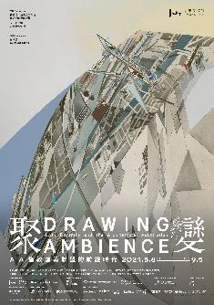
《奧夫塞計畫：隈研吾個展》將邀請國際知名建築師隈研吾於展中創作全新裝置作品 © J.C. Carbonne | 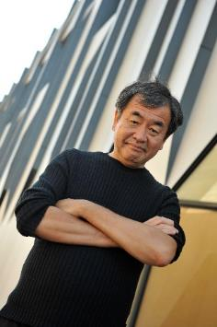
上圖：《建築×藝術跨界展》參展藝術家王德瑜 © 王德瑜  下圖：《建築×藝術跨界展》參展建築師林柏陽 © 藍子閎 | 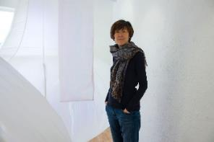  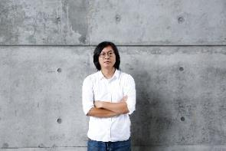
忠泰基金會執行長李彥良表示，忠泰美術館將持續將具備國際視野與在地特質的知識內容呈現給社會大眾，帶動文化發展 © 忠泰美術館 | 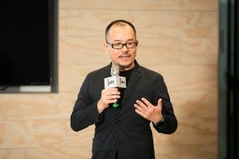
忠泰美術館總監黃姍姍分享五週年年度計畫，期許美術館能成為探索城市未來的領航員 © 忠泰美術館 | 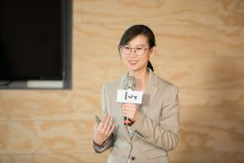
忠泰基金會執行長李彥良（右）與忠泰美術館總監黃姍姍（左） © 忠泰美術館 | 